ZAVAŘENÁ MOTIVACE: Srdce pro pracující rodiče

AUTOŘI PROJEKTU: děti ze Základní školy a mateřské školy BASIC Praha, o.p.s.
Ředitelka školy: Mgr. Svatava Kovářová
Učitelka, která pracovala na projektu (kontaktní osoba): Pavla Kulichová, Dis.
https://www.skolabasic.cz/
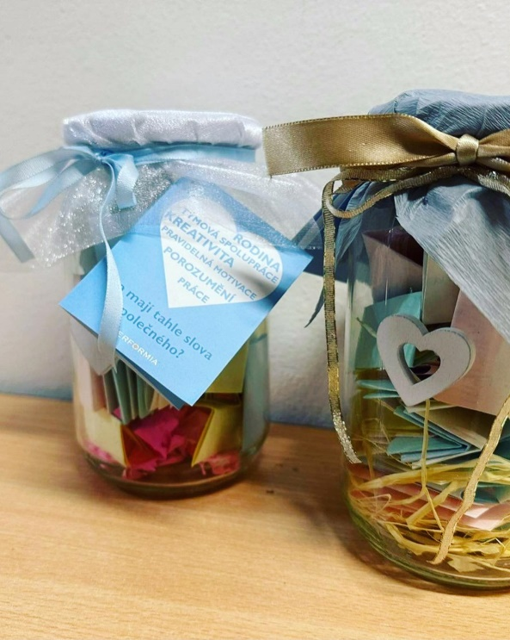
RODINA, PRÁCE, PRAVIDELNÁ MOTIVACE, TÝMOVÁ SPOLUPRÁCE, KREATIVITA, POROZUMĚNÍ..
Co mají tahle slova společného? Jejich spojením vznikl neobyčejný vánoční dárek, který bude po celý rok 2023 dělat radost, inspirovat a motivovat více než 150 manažerů českých firem.
Obsah vytvořily kreativní děti z pražské školy BASIC a spojením se společností Performia, která pomáhá firmám budovat produktivní týmy, se „zavařená motivace“ dostala do rukou těm, kteří byli od prvního vytaženého motivačního papírku neuvěřitelně nadšení a dojatí zároveň.
Vzkazy si jejich majitelé každý týden vytahují ze zavařovací sklenice a vypadají třeba takhle:

„Nezapomeň, že tě tvá rodina má ráda. – Matěj, 11 let“
„Tvůj týden bude krásný tak, jak ty budeš chtít a uděláš si ho. – Marek, 11 let“
„Děláte dobrou práci, hlavně to nevzdávejte. – Matěj, 10 let“
„Ať máš dostatek peněz. – Thea, 8 let“
„Jestli chcete mít super den, udělejte si ho podle sebe. – Dan, 11 let“
Děti se tím naučily lépe spolupracovat v týmu, protože měly za úkol připravit vzkazy, které dodají radost a inspiraci pracujícím dospělým. A koho jiného si u toho mohly představovat než své vlastní rodiče.
Věříme, že právě díky takovým projektům, jako je tento, to nebudou jen děti, kdo jsou experty na rozdávání radosti a moudrosti.
